User Manual NSD - Nusantara Spiritual Donation
Versi lengkap dengan lampiran screenshot aplikasi
Tujuan | Panduan kerja untuk admin web, user mobile, dan konseling mobile
Lampiran | Screenshot layar aplikasi dari build yang sudah dibuat
1. Ringkasan Sistem
- NSD dipisah ke tiga output: web admin, APK user, dan APK konseling.
- Web admin dipakai untuk pengelolaan campaign, pengguna, pengajuan bantuan, dan sesi konseling.
- APK user dipakai donatur dan pemohon bantuan untuk akses publik, donasi, dan transparansi.
- APK konseling dipakai untuk sesi pendampingan dan percakapan konselor.
2. Cara Kerja Cepat
- Admin buka web, login, dan mengelola data operasional dari dashboard.
- User install APK user, login, lalu akses Beranda, Campaign, Konseling, dan Transparansi.
- Konselor install APK konseling dan login sebagai role konselor untuk memonitor sesi.
3. Build yang Tersedia
- Web admin: `firebase deploy --only hosting` setelah build web.
- APK user: `npm run build:apk:user`.
- APK counseling: `npm run build:apk:counseling`.
- Semua APK tersimpan di folder `client/build/app/outputs/flutter-apk/`.
4. Lampiran Screenshot Aplikasi
Gambar 1. Beranda / Home user
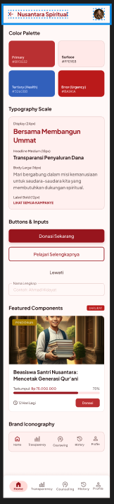
Gambar 2. Daftar akun baru
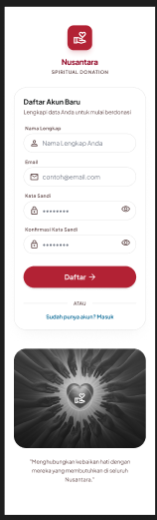
Gambar 3. Masuk akun
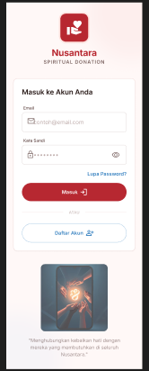
Gambar 4. Beranda aplikasi user
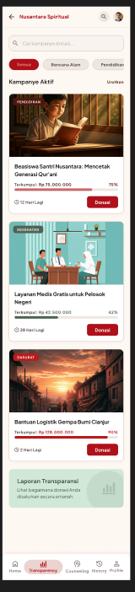
Gambar 5. Detail campaign
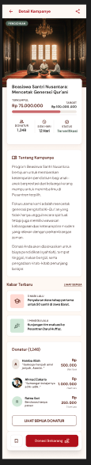
Gambar 6. Form donasi
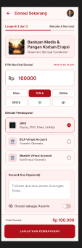
Gambar 7. Halaman pembayaran
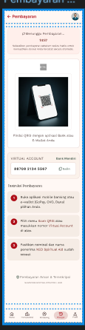
Gambar 8. Detail campaign lanjutan
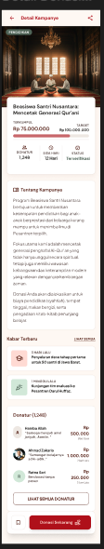
Gambar 9. Riwayat donasi
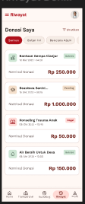
Gambar 10. Halaman konseling
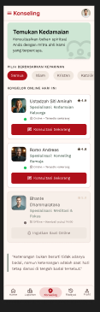
Gambar 11. Chat konseling
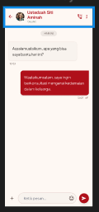
Gambar 12. Profil user
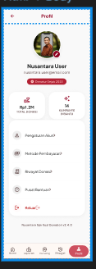
5. Catatan Penggunaan
- Screenshot di atas menunjukkan alur penting yang sudah ada di build aplikasi saat ini.
- Kalau nanti ada perubahan UI, tinggal ganti gambar lampiran tanpa mengubah struktur manual.
- Untuk distribusi ke tim, versi ini paling cocok dipakai sebagai manual operasional singkat.

